Tabla ALT – Clases y saltos freestyle
Nº | Alt text ES | Alt text EN | Alt text FR | Alt text CA | Alt text PT | FOTO
1 | Esquiador realizando un salto 360 en el snowpark de Baqueira. | Skier performing a 360 jump in Baqueira's snowpark. | Skieur réalisant un saut 360 dans le snowpark de Baqueira. | Esquiador fent un salt 360 al snowpark de Baqueira. | Esquiador realizando salto 360 no snowpark de Baqueira. | 
2 | Niños iniciándose en freestyle en la zona de Era Marmota. | Kids starting freestyle skiing in the Era Marmota area. | Enfants débutant le freestyle dans la zone Era Marmota. | Nens iniciant-se en freestyle a la zona d’Era Marmota. | Crianças iniciando no freestyle na área Era Marmota. | 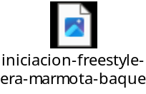
3 | Niño realizando salto freestyle en Baqueira con técnica tail grab. | Child performing a tail grab freestyle jump in Baqueira. | Enfant effectuant un saut freestyle avec tail grab à Baqueira. | Nen realitzant un salt tail grab de freestyle a Baqueira. | Criança fazendo salto freestyle com tail grab em Baqueira. | 
4 | Esquiador deslizándose sobre barandilla en el snowpark Era Marmota. | Skier sliding on rail in Era Marmota snowpark. | Skieur glissant sur une rampe dans le snowpark Era Marmota. | Esquiador lliscant per una barana al snowpark Era Marmota. | Esquiador deslizando em corrimão no snowpark Era Marmota. | 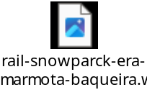
5 | Salto en la línea azul del snowpark de Baqueira con fondo de montaña. | Jump on the blue line of Baqueira’s snowpark with mountain background. | Saut sur la ligne bleue du snowpark de Baqueira avec vue montagne. | Salt a la línia blava del snowpark de Baqueira amb muntanyes al fons. | Salto na linha azul do snowpark de Baqueira com montanhas ao fundo. | 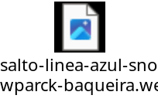
6 | Salto con tail grab sobre nieve fresca en el parque de freestyle. | Tail grab jump over fresh snow in freestyle park. | Saut tail grab sur neige fraîche dans le parc freestyle. | Salt tail grab sobre neu nova al parc de freestyle. | Salto tail grab sobre neve fresca no parque de freestyle. | 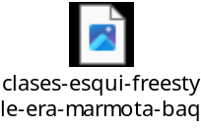
7 | Niño en clase de freestyle sentado en barandilla en Era Marmota. | Child in freestyle class sitting on a rail in Era Marmota. | Enfant en cours de freestyle assis sur une rampe à Era Marmota. | Nen en classe de freestyle assegut a una barana d’Era Marmota. | Criança em aula de freestyle sentada em corrimão em Era Marmota. | 